Всю ты Азбуку прочел.
Сколько в ней всего нашел!
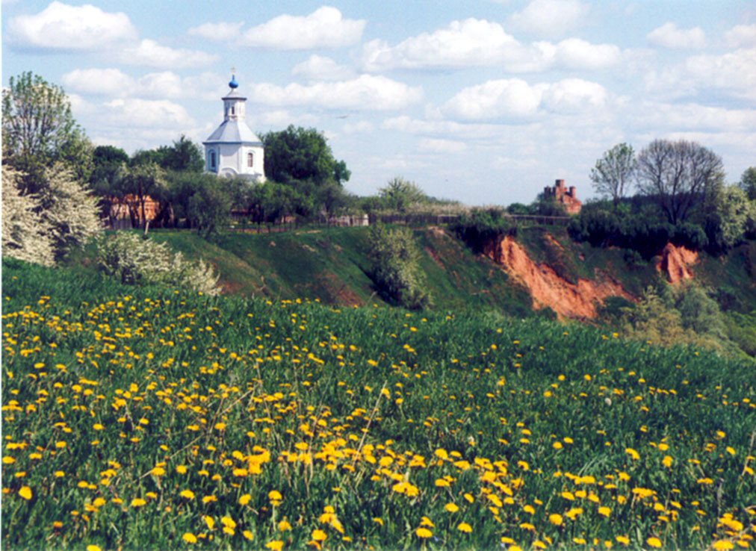
И историю, и труд.
Ты узнал про школу тут,
Про войну и про частушки,
Про музей и про игрушки…
Стал он сердцу дорогой,
Край любимый, край родной!

Дорогой друг!

Ты живешь на Мосальской земле. Это наша с тобой Родина. Помни о том, что здесь нужны умные, добрые люди. Чтобы стать достойным человеком, нужно многое. Быть сильным, смелым, образованным человеком.
Мы надеемся, что ты станешь именно таким. Расти быстрее, учись лучше! Подумай: а что бы ты сам мог сделать, чтобы наш край стал еще лучше, еще прекрасней.
Не бойся трудностей, которые встретятся тебе на пути. Достойные люди их преодолевают. А мы, взрослые, тебе в этом обязательно поможем.

